Öğrencinin Adı-Soyadı: Tarih:……/……./……..
Sınıfı-Numarası:

- Aşağıda verilen görselleri inceleyip tabloyu örnekte gösterildiği gibi doldurunuz.(Her bir doğru yanıt 10 puandır. Verilen örnek doğru yanıt olarak kabul edilecektir.)

 | DOĞAL ÇEVRE | YAPAY ÇEVRE
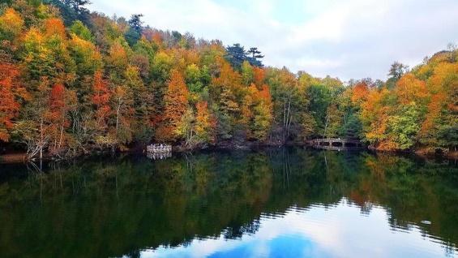
A.Yedigöller/BOLU
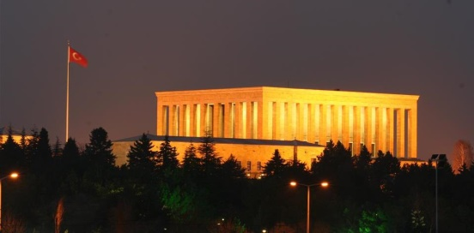
B. Anıtkabir/ANKARA
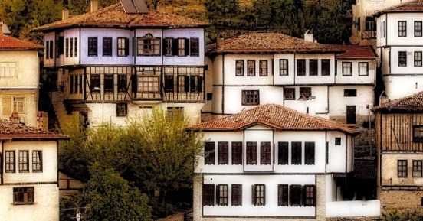
C.Safranbolu Evleri/KARABÜK
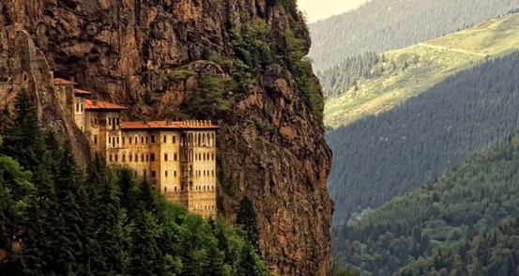
D.Sümela Manastırı/TRABZON
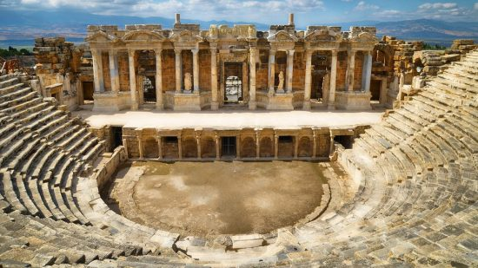
E. Efes Antik Kenti/İZMİR
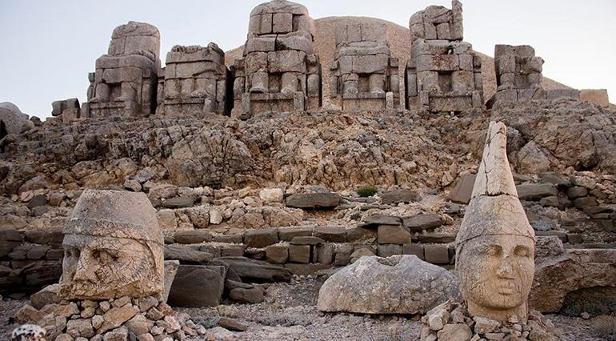
F. Nemrut Harabeleri/ADIYAMAN
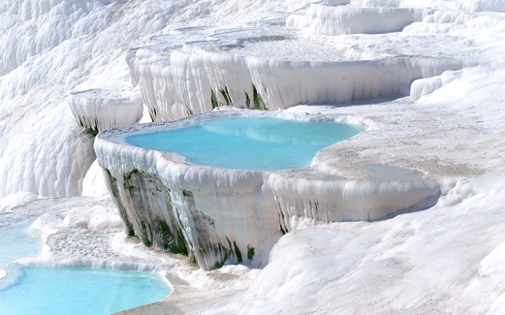
G.Pamukkale Travertenleri/DENİZLİ
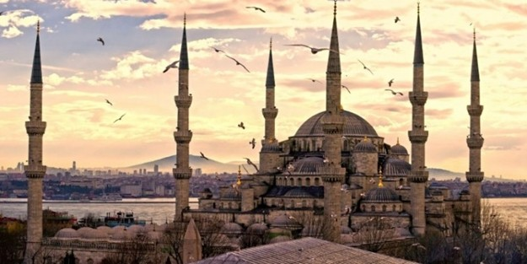
H.Süleymaniye Camii/İSTANBUL
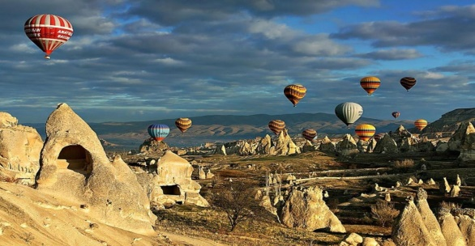
I.Kapadokya/NEVŞEHİR
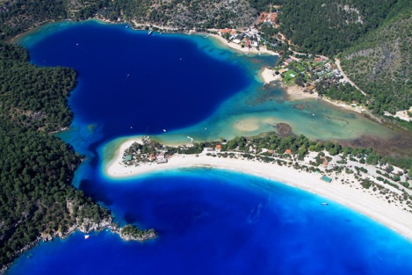
İ.Ölüdeniz/MUĞLA
DOĞAL ÇEVRE YAPAY ÇEVRE

